Известно, что чтение начинается со зрительного восприятия, различения и узнавания букв. В дальнейшем происходит соотнесение букв с соответствующими звуками и осуществляется воспроизведение звукопроизносительного образа слова, его прочитывание.
Р.И. Лалаева отмечает, что буква будет правильно и успешно усвоена, если ребенок дифференцирует звуки речи, т.е. у него имеется четкий образ звука, и звук не смешивается ни по слуху, ни артикулярно.
Кроме того, для ребенка, начинающего читать, буква не является простейшим графическим элементом. Она сложна по своему графическому составу, образована несколькими элементами, различно расположенными в пространстве по отношению друг к другу. Для того чтобы отличить изучаемую букву от других букв, в том числе и сходных по начертанию, необходимо осуществить, прежде всего, оптический анализ каждой буквы, разделив её на составляющие элементы. Поэтому у ребенка должно быть достаточным развитие пространственных представлений. Процесс усвоения оптического образа буквы осуществляется также на основе способности запоминать и воспроизводить в памяти зрительные образы (Лалаева Р.И.).
Таким образом, очень важной задачей при обучении детей чтению является формирование стабильного зрительного образа буквы. Для этого буква (в тех случаях, когда это возможно) соотносится с каким-либо предметом, сходным по форме. Название этого предмета начинается со звука, который обозначает данная буква, например: б – бублик на бечёвочке, м – молния, х – ходули.
Используются и другие приемы. Звук, который обозначает данная буква, выделяется из начала одного из слов специально подобранного логопедом словосочетания для работы с иллюстративным материалом, например: А – «Антилопины рога», Б – «Бориса шапочка», Ф – «Фигура танца», «Фени танец»; подразумевается И – «Игра на скрипке», выделение звука [й’] из начала слова «язычок» и т.п. (Дети знакомы со стилизованными, контурными, силуэтными изображениями предметов).
Для лучшего запоминания образов букв предлагается заучивание стихотворений, в которых обыгрывается образ буквы. (Например, при прочтении стихотворения «Это, дети, ветки ели. Букву Е в них разглядели?» предлагается представить, как при порыве ветра ветки ели будут очень похожи на букву Е.) Тем самым происходит формирование образа буквы на полианализаторной основе (Корнев А.Н.), так как происходит опора на зрительный и слуховой анализатор.
Данные приемы запоминания способствуют развитию воображения ребенка, наблюдательности, умения видеть в простых предметах нужный, «спрятанный». Игра «Буквы спрятались» используется с этой же целью.
Кроме того, в пособии представлена таблица, напоминающая компьютерную клавиатуру. На ней обозначены прописные и строчные печатные буквы (например, Аа, Мм), звуки родного языка, расположенные в квадратных скобках ([а], [м]), а также знаки препинания (точка, запятая и др.), пробел, обозначающий правило раздельного написания слов. С помощью этой таблицы можно печатать буквы, слоги, слова, предложения, делать фонетический разбор слова. Буквы и звуки расположены группами: «Гласные буквы и звуки», «Согласные буквы и звуки», «Буквы, которые звуков не обозначают». Мягкие согласные звуки обозначаются надстрочным знаком в виде запятой (апостроф). Для звонких согласных используется опорный сигнал (горн) – звонкие согласные звуки «играют на горне», глухие согласные – не играют.
Слова «горн», «горло» очень похожи по звучанию. Горн и по устройству напоминает горло. При произнесении звонких согласных звуков с приложенной тыльной стороной ладони к горлу чувствуется его напряжение, вызванное вибрацией голосовых складок, т.е. то, что называется «игрой звонкого согласного на горне». Работать на клавиатуре можно одному, вдвоем (по очереди), разделив роли между играющими.
Эта же таблица предлагается в другом варианте, с клавишами, которые являются окошками дома. В этом доме поселились буквы и звуки на определенных этажах. Можно предложить детям придумать интересную сказку, подумать, в чем помогают нам буквы и звуки, расположившись таким образом на этажах дома.
[a]
А – акает: (окнó).
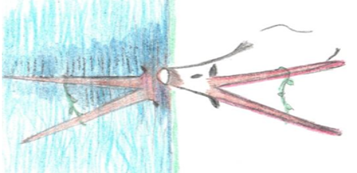 | Антилопа над водой  С наклонённой головой.  Антилопины рога  Превратились в букву А.
Б – бубнит.
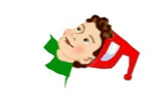 | А у Бориса шапочка  На Б похожа, папочка!
б  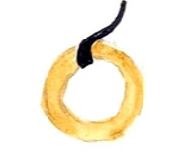 | Объясняла мама Вовочке:  б – как бублик на бечёвочке.
В – воет (ветер).
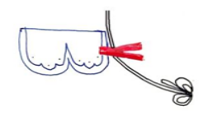 | Буква В как воротник  На верёвке в этот миг.
Г – гогочет (гусь).
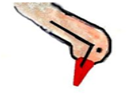 | Шея, голова у гуся -  Будто буква Г, бабуся!
Д – долбит (дятел).
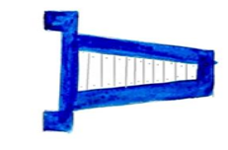 | Буква Д – как дачный дом,  Летом мы в таком живём.
Е
Это, дети, ветки ели.
Букву Е в них разглядели?
Ё
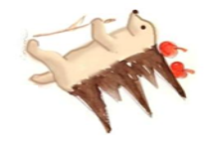 | Ёжик с яблоками шёл.  Я в нём букву Ё нашёл.
ё
Будто ёжик с грибочками,
Буква ё с двумя точками.
Ж – жужжит (жук).
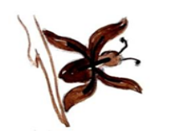 | Убедились мы уже:  На жука похожа Ж.
З – звенит (звонок).
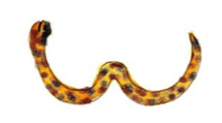 | З легко запомнил я:  Два извива – и змея.
И
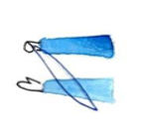 | Вот смычок и две руки –  Получилась буква И.
Й
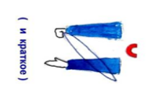 | Это руки и смычок,  [й’]  А над ними язычок.
К – кряхтит.
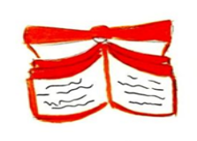 | Букву К, детишки,  Вы найдёте в книжке.
Л – лопочет; лепечет.
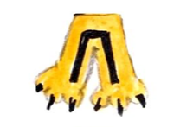 | Вот находка ученицы:  Буква Л, как лапы львицы.
М – мычит.
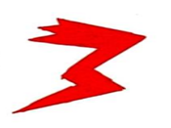 | М и молния похожи.  Вы нашли в них сходство тоже?
Н – ноет.
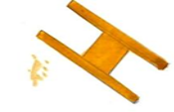 | Н похожа на носилки,  Если ссыпать с них опилки.
[о]
О – окает (окнó).
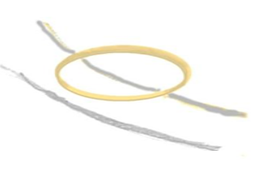 | О – как обруч покатилась,  А потом остановилась.
П – пыхтит (паровоз).
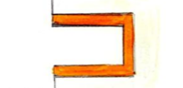 | Букву П сейчас найдём:  Буква спряталась в проём.
Р – рычит; рявкает.
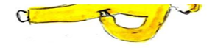 | Левый бок, рука в кармане –  Это буква Р у Вани.
С – свистит (соловей).
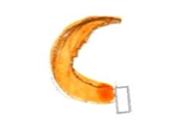 | Буква С в тетрадке –  Серп без рукоятки.
Т – топает; тюкает (топор).
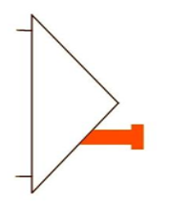 | Посмотрите выше:  Т – труба на крыше.
У – урчит.
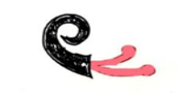 | Мы улитку вспомнили –  Букву У запомнили.
Ф – фыркает (кот) Фомка.
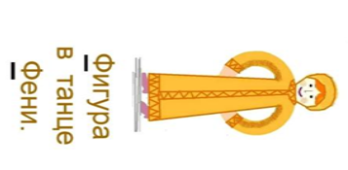 | Феня буквой Ф выходит,  Всех друзей в восторг приводит.
Х – храпит; хихикает.
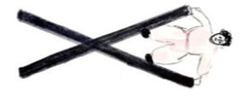 | Х – ходули, на них ходят –  Удовольствие находят.  Посмотрите – это вот  На ходулях разворот.
Ц – цыкает.
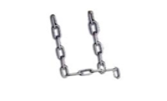 | Цепь лежала на крыльце,  Будто это буква Ц.
Ч – чихает.
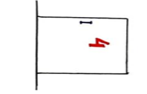 | Ч похожа на 4 (четыре)  На двери моей квартиры.
Ш – шипит (шипучка).
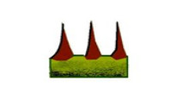 | Шипы на розе буквой Ш.  И этим роза хороша!
Щ – щебечет (щегол).
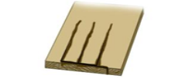 | Удивление на лицах:  Щ – как щели в половицах.
Ъ и Ь
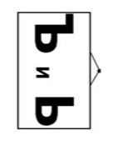 | Буквы эти,  Все об этом знают,  Звуков речи  не обозначают.
Ы
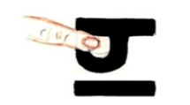 | Заработали винты,  Всё готово к плаванью.  Теплоход сигналом: «Ы-Ы-Ы»  Попрощался с гаванью.
Э
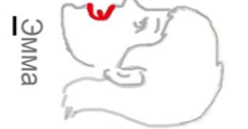 | Подсказала буква Э,  Как её запомнить мне.
Ю
На бочок юла упала
И на Ю похожа стала.
Я
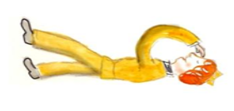 | Буква Я всё: «Я да Я!»  Якалка хвастливая!

